МИНИСТЕРСТВО НАУКИ И ВЫСШЕГО ОБРАЗОВАНИЯ
РОССИЙСКОЙ ФЕДЕРАЦИИ
федеральное государственное бюджетное образовательное учреждение
высшего образования
«Курганский государственный университет»

Кафедра «Программное обеспечение автоматизированных систем»

Проектирование локальной вычислительной сети

Схема структурная комплекса технических средств

РФ КГУ 09.03.03КП25 260091 С1

Листов 2

Курган 2025

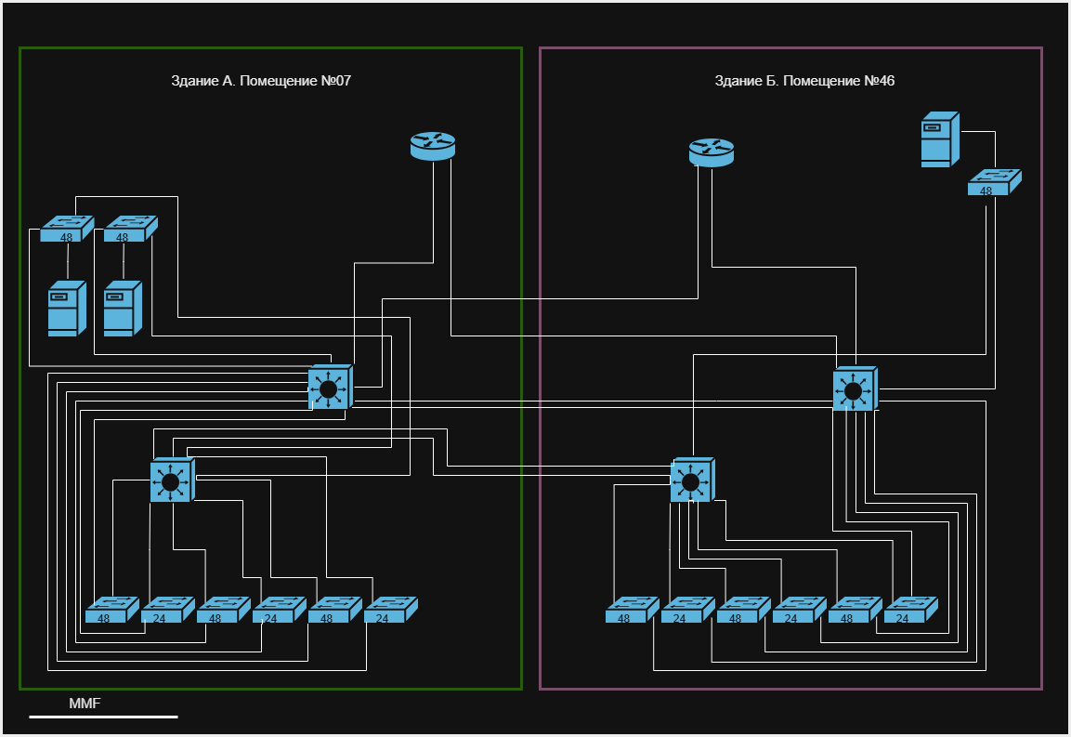
Рисунок 1 – Структурная схема комплекса технических средств

